**Информационная справка по транспортной доступности в д. Дегунино Новоямского сельского поселения Старицкого района**

Расположение:

- д. Дегунино находится в 31 км от г. Старица, в 11 км от с. [Родня](https://ru.wikipedia.org/wiki/%D0%A0%D0%BE%D0%B4%D0%BD%D1%8F_(%D1%81%D0%B5%D0%BB%D0%BE)), расположена на правом берегу р. [Волга](https://ru.wikipedia.org/wiki/%D0%92%D0%BE%D0%BB%D0%B3%D0%B0).

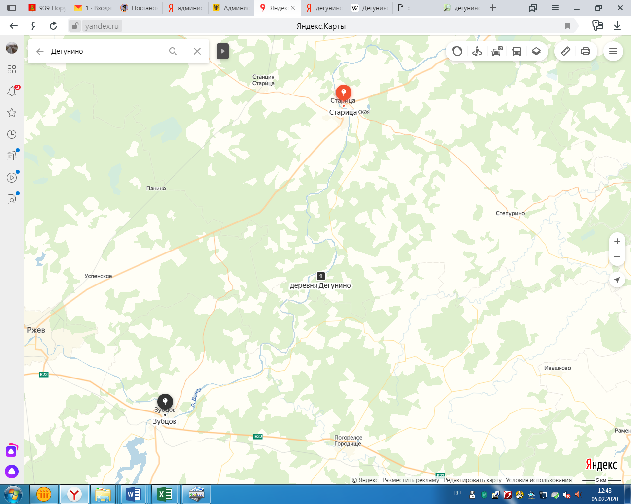

Транспортная доступность:

Проезд осуществляется от г. Старица по автомобильной дороге межмуниципального значения 2 класса «Старица-Родня-Суровцово», протяженностью 22 км в асфальтобетонном исполнении. Автомобильная дорога находится в удовлетворительном техническом состоянии.

От автомобильной дороги «Старица-Родня-Суровцово» до д. Дегунино проезд осуществляется автомобильной дороги местного значения, протяженностью 8,6 км, в песчано-гравийном исполнении и находится на балансе Новоямского сельского поселения Старицкого района. По данному направлению проходит школьный маршрут.

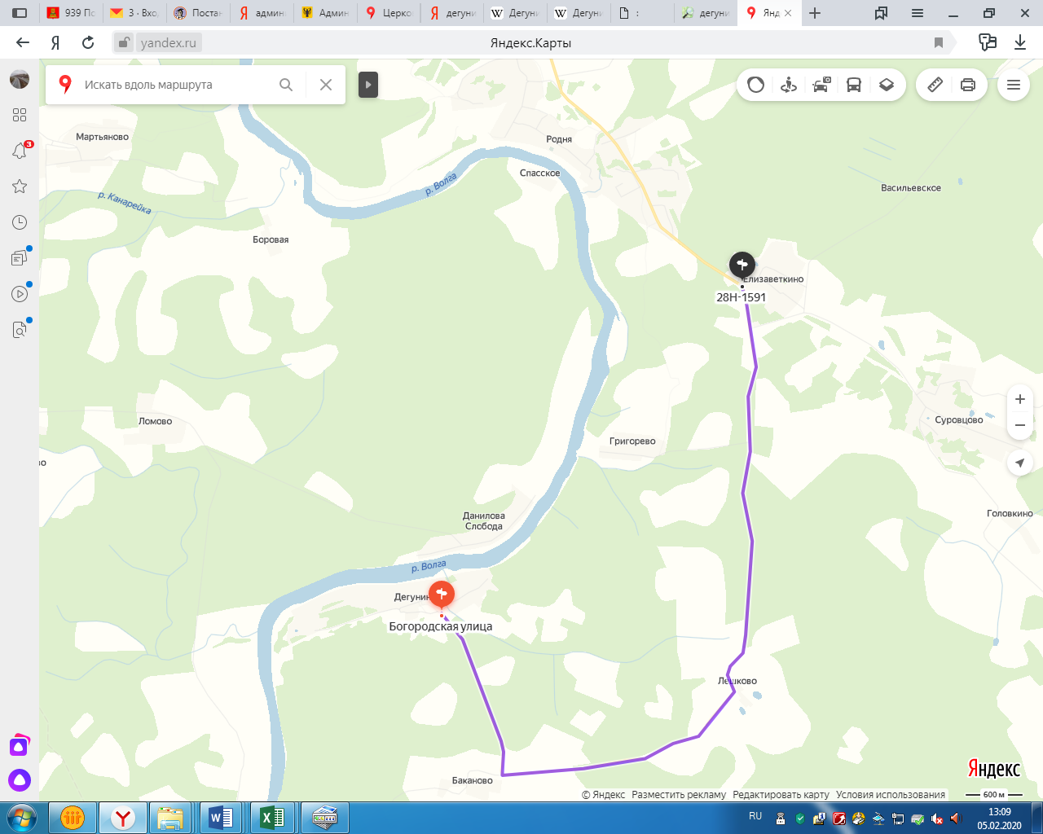

д. Дегунино:

Зарегистрированного населения – 6 человек. Сезонного населения – 20-40 человек в сезон.

В д. Дегунино 2 грунтовые улицы (ул. Покровская, ул. Богородская). Въезд на ул. Богородская осуществляется вброд по ручью, впадающего в р. Волга.

# При въезде на ул. Богородская в д. Дегунино располагается Церковь Покрова Пресвятой Богородицы построенная в [1819](https://ru.wikipedia.org/wiki/1819) г, не действующая.

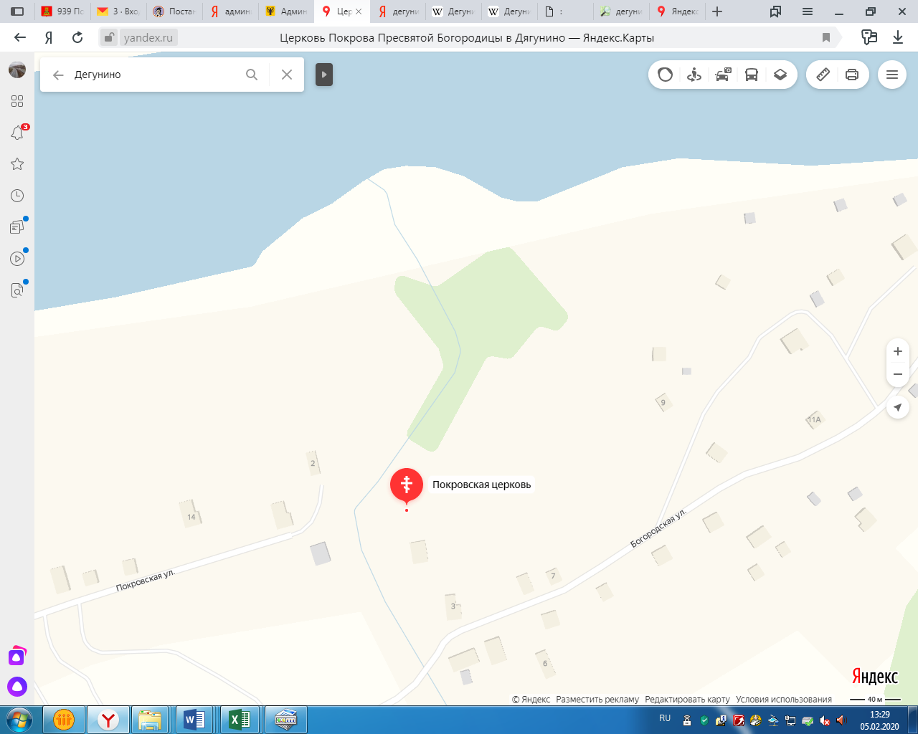

Ремонт автодорог местного значения в последние годы не осуществлялся. Проезд до д. Дегуново поддерживается силами администрации Новоямского сельского поселения в рамках содержания автодорог, частично выполняется подсыпка дорог силами местных жителей.

